|  |  |
| --- | --- |
|  | МИНИСТЕРСТВО НАУКИ И ВЫСШЕГО ОБРАЗОВАНИЯ РОССИЙСКОЙ ФЕДЕРАЦИИ  ФЕДЕРАЛЬНОЕ ГОСУДАРСТВЕННОЕ БЮДЖЕТНОЕ ОБРАЗОВАТЕЛЬНОЕ УЧРЕЖДЕНИЕ ВЫСШЕГО ОБРАЗОВАНИЯ «МОСКОВСКИЙ АВИАЦИОННЫЙ ИНСТИТУТ (НАЦИОНАЛЬНЫЙ ИССЛЕДОВАТЕЛЬСКИЙ УНИВЕРСИТЕТ)» |

Институт № 3 «Системы управления, информатика и электроэнергетика»

Кафедра 304 «Вычислительные машины, системы и сети»

Лабораторная работа № 1  
по дисциплине «Компьютерные технологии»  
на тему «Вычисление суммы бесконечного числового ряда»

Выполнили  
студенты группы М3О-125БВ-24

Вариант №4

Егоров А.В.,  
Федоров А.И.

Приняли

доцент каф. 304, канд. физ.-мат. наук Чечиков Ю.Б.,

ст. преп. каф. 304 Татаринкова Е.М.,

Москва  
2024

Содержание:

Постановка задачи………………………………………………….……………..3

Блок-Схема………………………………………………………….……………..4

Псевдокод………………………………………………………………………….5

Код программы……………………………………………………………………7

Тестирование………………………………………………………………………8

Вывод…………………………………………………………………….……….12

Постановка задачи:

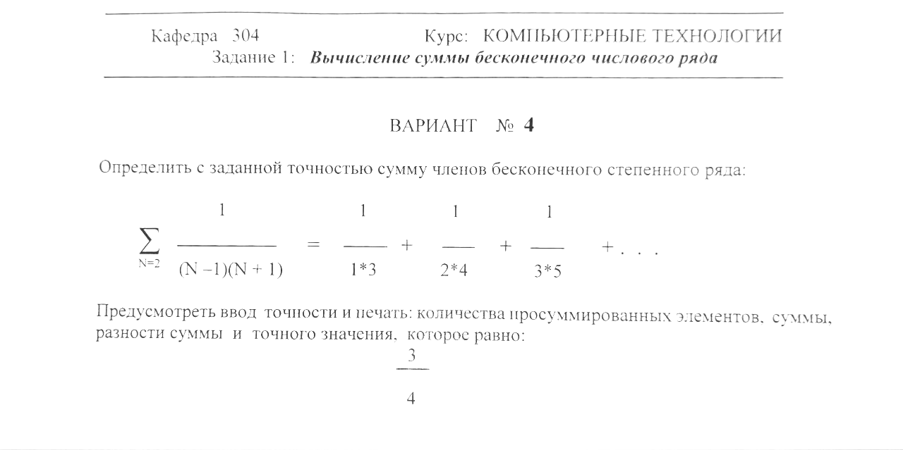

Блок-схема:

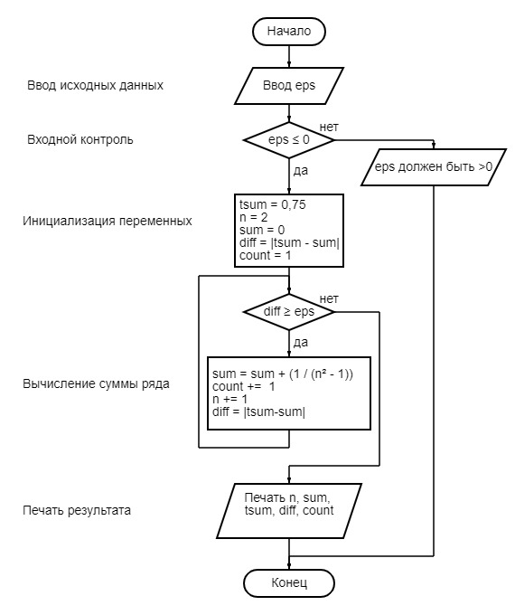

Псевдокод:

Алг Сумма ряда;

ПЕР

ЦЕЛ n = 2;

ЦЕЛ count = 1;

ВЕЩ sum = 0;

ВЕЩ tsum = 0.75;

ВЕЩ eps = 0;

ВЕЩ diff = 0;

НАЧАЛО

Ввод исходных данных eps

Эхопечать

//Входной контроль

ЕСЛИ eps <= 0

ТО

Сообщение об ошибке

КОНЕЦ

КОНЕЦ ЕСЛИ

// Данные корректны, продолжаем работу

// Инициализация переменных

tsum = 0.75

n = 2

sum = 0

diff = |tsum - sum|

// Расчёт суммы ряда

Пока diff> eps Делать

count += 1

нц

увеличить n на 1

добавить 1/(n^2 — 1) к sum

Вычислить diff

кц

// Печать результата

печать n, sum, diff, count

КОНЕЦ

Кодпрограммы:

/**********************************************************

*                     КАФЕДРА № 304 1 КУРС                *

*---------------------------------------------------------*

* Project Type  : GNU/Linux Console Application           *

* Project Name  : proj_1                           *

* File Name     : main.cpp                               *

* Language      : C/C++                                   *

* Programmer(s) : Егоров А.В (swrneko), Федоров А.И. *

* Modifyed By   : Егоров А.В (swrneko)                 *

* Edited by : Neovim, Visual Studio *

* OS : Arch Linux, Windows 11 *

* Github url : https://github.com/swrneko/mai_shit.git *

* Created       : 05/11/24                                *

* Last Revision : 13/11/24                                *

* Comment(s)   : Сумма ряда.                           * **********************************************************/

#include <cmath>

#include <iostream>

using namespace std;

float tsum = 0.75; // точная сумма

int count = 1; // count - кол-во суммированных эл-тов

int n = 2; // n - порядковый номер элемента

float sum, eps, diff = 0; // sum - сумма, esp - ввод точности, diff - разность точного значенме и суммы

int **main**() { // основная функция

setlocale(LC_ALL, "Russian");

cout << "Введите точность: ";

cin >> eps;

diff = **abs**(tsum - sum);

if (eps <= 0) {

cout << "Введённое число меньше или равно нулю.\n";

exit(1);

}

while (diff >= eps) {

sum = (sum + (1 / ((n * n) - 1)));

n += 1;

count += 1;

diff = **abs**(tsum - sum);

}

cout << "Количество просуммированных элементов: " << count << "\nСумма: " << sum << "\nРазность суммы и точного значения: " << diff << endl;

}

Тесты:

**1. Некорректные данные.**

**Тест 1.1**

1. Цель: проверить работу программы при значении погрешности (eps) на границе некорректной области.

2. Исходные данные:

eps = 0;

3. Ожидаемый результат: “Введённое число меньше или равно нулю.”

4. Полученный результат:

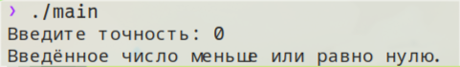

5. Вывод: полученный результат совпал с ожидаемым – тест ошибку не обнаружил.

**Тест 1.2**

1. Цель: проверить работу программы при значении погрешности (eps) в неккоректной области данных.

2. Исходные данные:

eps = -1.25;

3. Ожидаемый результат: “Введённое число меньше или равно нулю.”

4. Полученный результат:

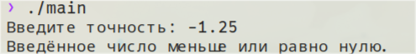

5. Вывод: полученный результат совпал с ожидаемым – тест ошибку не обнаружил.

**2. Корректные тесты.**

**Тест 2.1**

1. Цель: проверить работоспособность программы при корректных исходных данных.

2. Исходные данные:

eps = 0.4

3. Ожидаемый результат:

n = 2

count = 1

sum = 0.333333

diff = tsum – sum = 0.416667

diff >= 0.4 = true => продолжаем

n = 3

count = 2

sum = 0.458333

diff = tsum – sum = 0.291667

diff >= 0.4 = false=> достигнута необходимая точность

Печать:

“Количество просуммированных элементов: 2

Сумма: 0.458333

Разность суммы и точного значения: 0.291667”

4. Полученный результат:

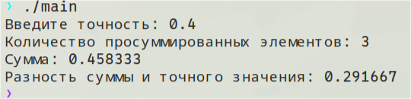

5. Вывод: полученный результат совпал с ожидаемым – тест ошибку не обнаружил.

**Тест 2.2**

1. Цель: проверить работоспособность программы при корректных исходных данных.

2. Исходные данные:

eps = 0.25

3. Ожидаемый результат:

n = 2

count = 1  
 sum = 0.333333

diff = tsum – sum = 0.416667

diff >=0.25 = true => продолжаем

n = 3

count = 2  
 sum = 0.458333

diff = tsum – sum = 0.291667

diff >=0.25 = true => продолжаем

n = 4

count = 3  
 sum = 0.525

diff = tsum – sum = 0.225

diff >=0.25 = false=> достигнута необходимая точность

Печать:

“Количество просуммированных элементов: 4

Сумма: 0.525

Разность суммы и точного значения: 0.225”

4. Полученный результат:

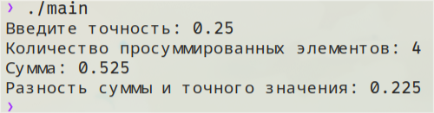

5. Вывод: полученный результат совпал с ожидаемым – тест ошибку не обнаружил.

**Тест 2.3**

1. Цель: проверить работоспособность программы при корректных исходных данных.

2. Исходные данные:

eps = 1.2

3. Ожидаемый результат:

n = 2

sum = 0

diff = 0.75

4. Полученный результат:

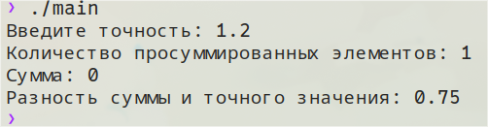

5. Вывод: полученный результат совпал с ожидаемым – тест ошибку не обнаружил.

Вывод по работе:

Разработка программы завершена на том основании, что:

1. Полученные результаты совпали с ожидаемыми;

2. Считаем набор тестов полным.